山东建筑大学 计算机学院 实验报告

班级：软件212 姓名：孙帅康 学 号：202111110377 实验成绩：__________

课程：计算机网络 同组者： 实验日期： 2023/6/16

实验五 ICMP和NAT协议分析

一、实验目的及任务
- 熟悉ICMP、NAT的基本原理
- 利用Wireshark对ICMP、NAT进行协议分析

二、实验性质及学时
验证性实验，2学时

三、实验环境
与Internet连接的计算机网络系统；操作系统为windows；Wireshark、IE等应用软件。

四、实验报告内容（实验题目及答案，其中答案部分标红）
- 官方给出的计算机的IP地址是什么？目的主机的IP地址是什么？
答：192.168.1.101 目的主机的IP地址：143.89.14.34
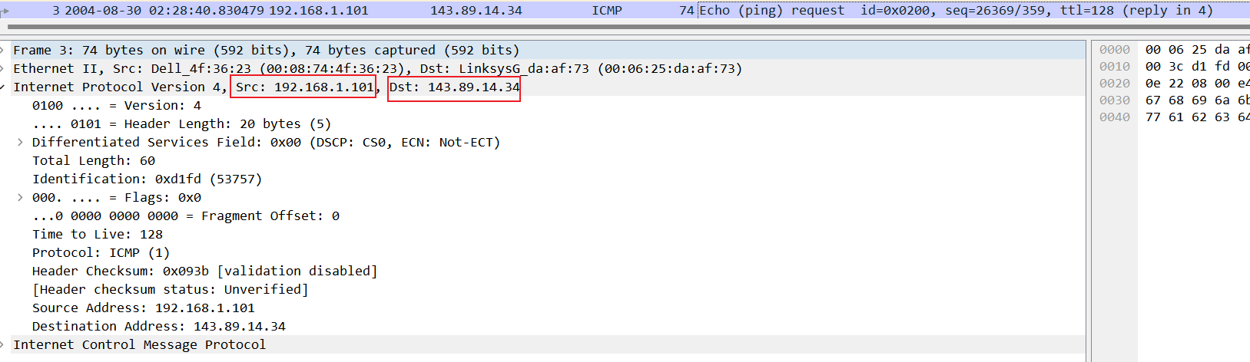
- 在ICMP分组中为什么没有源端口号和目的端口号？
答：因为ICMP是网络层协议，它不需要运输层UDP和TCP协议的承载，而是直接使用IP数据报承载，因此不需要端口号，只需源主机地址与目的主机地址即可。
- 检查计算机发送的一个Echo request分组。ICMP消息的type 和code分别是什么？该ICMP消息还有哪些字段[]？checksum, sequence number 和identifier等字段的长度各是多少字节?
答：type为8（代表ICMP请求），code为0，还有Checksum，Checksum Status，Identifier（BE），Identifier（LE），Sequence Number（BE），Sequence Number（LE），
checksum,两个字节，sequence number两个字节 ，identifier两个字节。
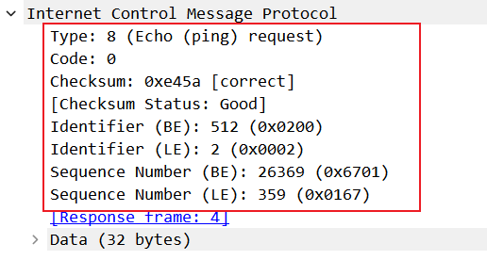
- 检查上题Echo request分组对应的Echo reply分组。该ICMP消息的type和code分别是什么？该ICMP消息还有哪些字段？checksum, sequence number 和identifier 等字段的长度各是多少字节?
答：type为0（代表ICMP请求），code为0，还有Checksum，Checksum Status，Identifier（BE），Identifier（LE），Sequence Number（BE），Sequence Number（LE），
checksum,两个字节，sequence number两个字节 ，identifier两个字节。
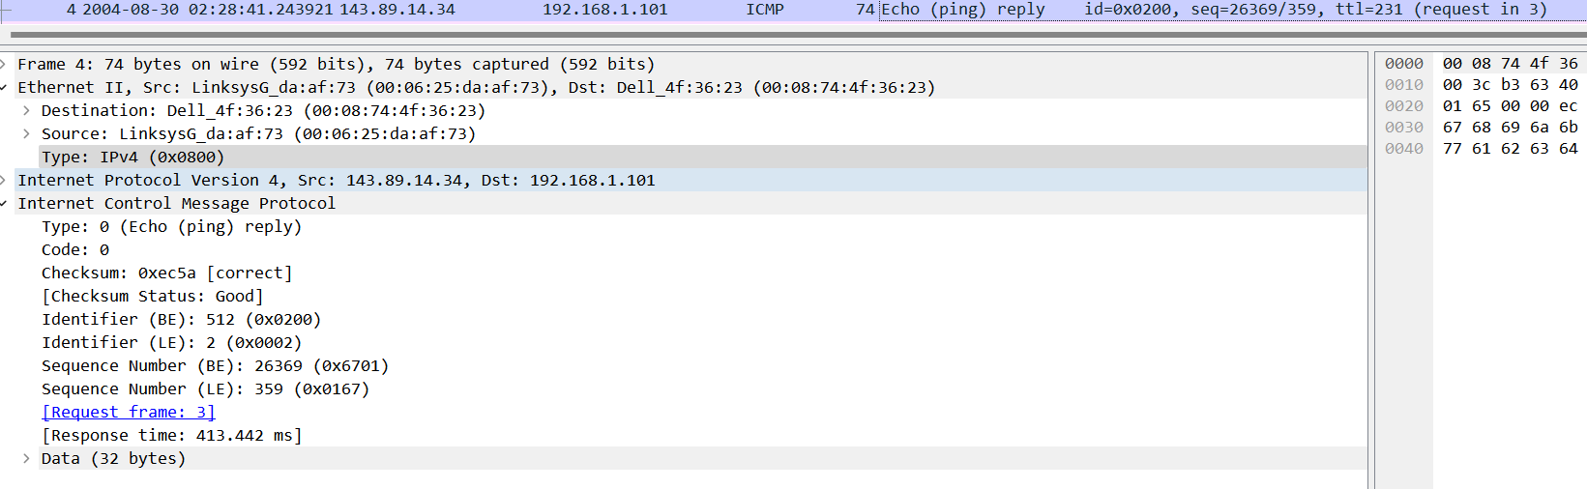
- 你的计算机的IP地址是什么？目的主机的IP地址是什么？（使用的官方数据包）
答：IP地址：192.168.1.101 目的主机ip为138.96.146.2
- 找到一个ICMP Echo reply消息。该消息与ICMP Echo request消息相比，结构是否不同？
答：结构相同。（但ICMP Echo reply消息报文中多了一个Response time）
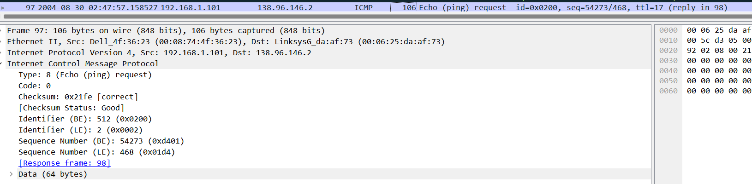
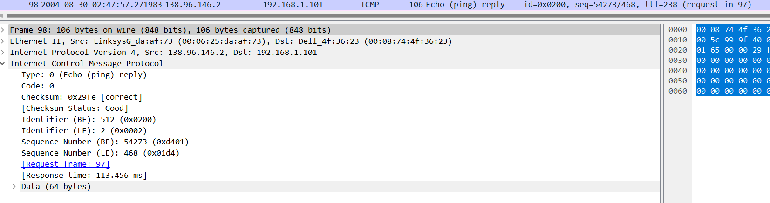
- 找到一个ICMP Time-to-live exceeded消息，该消息有哪些字段[]？与ICMP Echo reply消息相比，ICMP Time-to-live exceeded消息包含更多的字段。
答：Total Length，Identification，ttl，protocol，checksum，type，code，identifier（BE），identifier（LE），sequence number（BE），sequence number（LE）
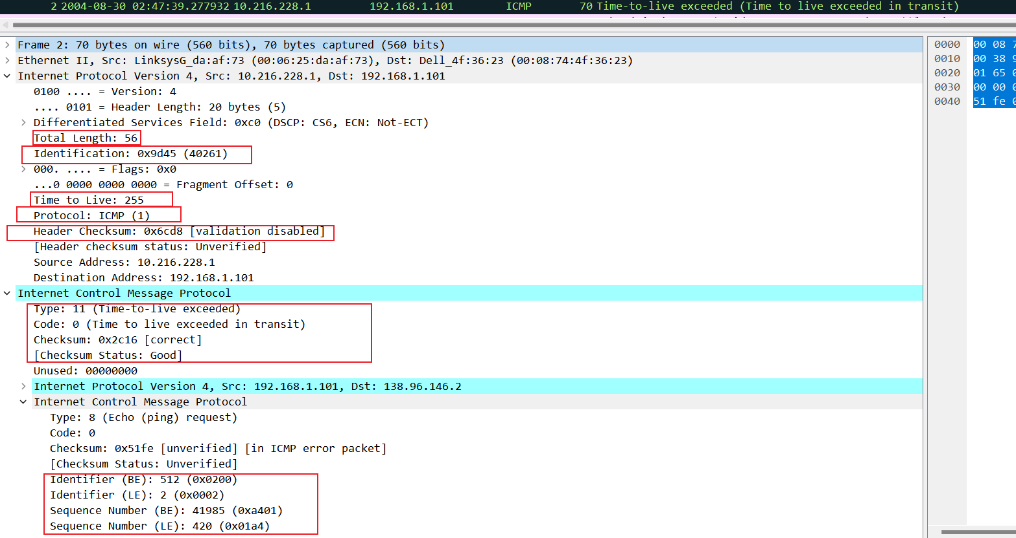
- 找到源端所收到的最后三个ICMP消息。这三个消息与ICMP Time-to-live exceeded消息有哪些不同？为什么不同？
答：结构不同，某些字段值不同。Type、checksum、sequence time的值不同。
原因：源主机收到的最后三个ICMP消息是目的主机发送给我的ICMP回应数据包，因为路由查询是使用逐渐递增TTL的查询数据包，最后的ICMP查询数据包的TTL已经大于到达目的主机中间路由跃点数，因此不会被目标主机丢弃来发送ICMP超时的数据包，所以只会收到ICMP响应数据包。
（1）最后三个ICMP消息
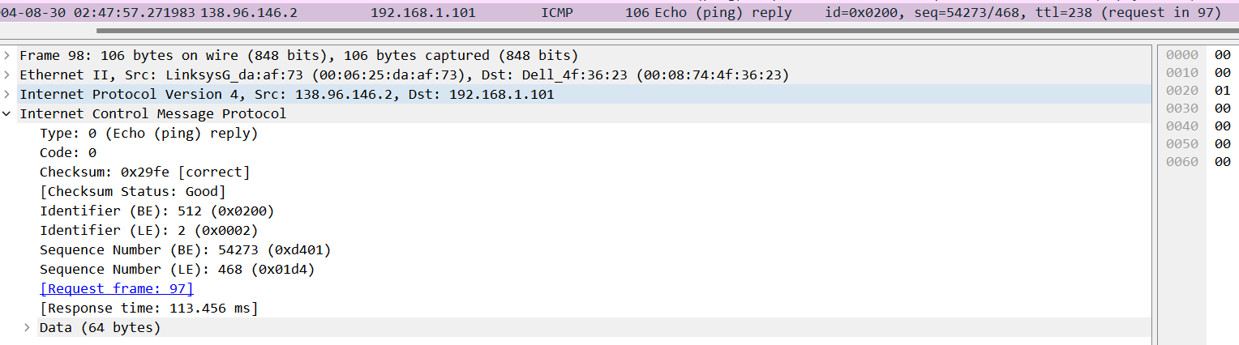
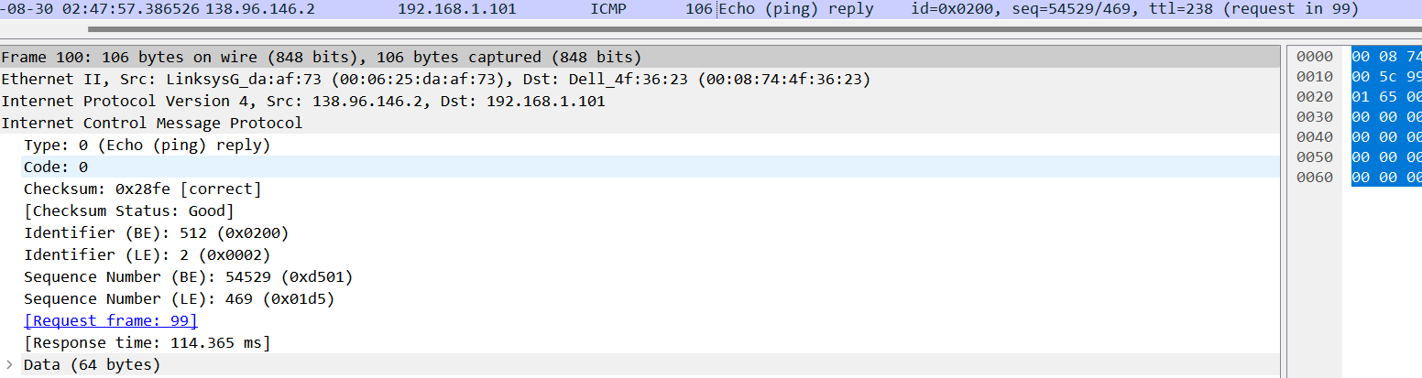
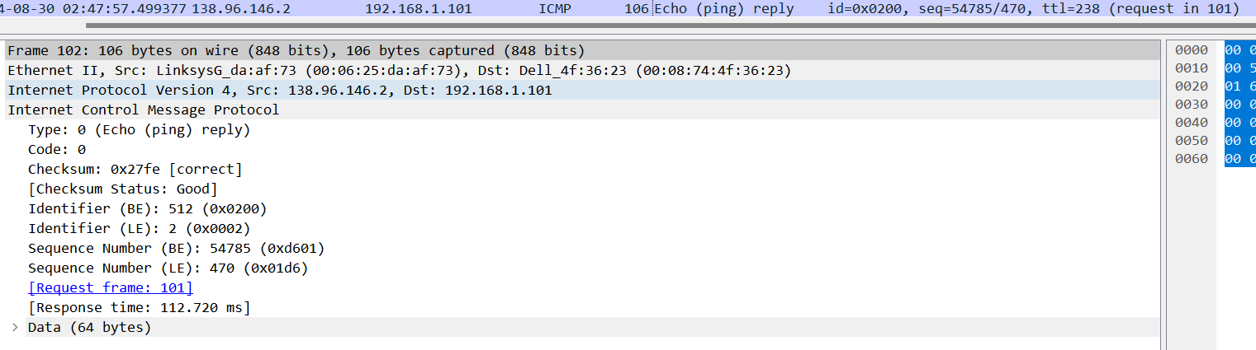
（2）ICMP Time-to-live exceeded消息
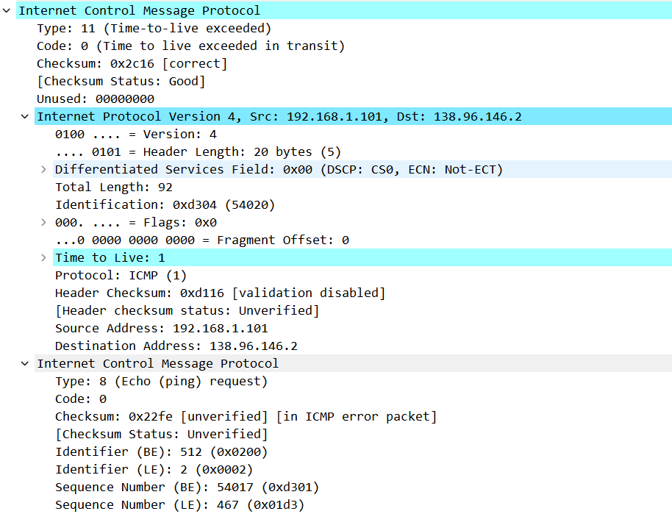
- 在跟踪过程中，有没有一条链路的延迟比其他链路延迟要大很多？为什么在其后的某些链路的延迟又比较小？
答：有，不知道
- 客户PC的IP地址是什么？
答：192.168.1.100
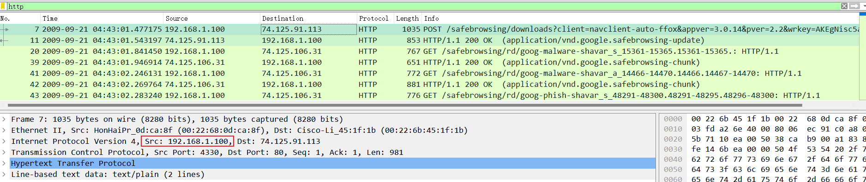
- 实际上，客户会与多台Google Server通信以实现安全浏览(safe browsing)[]。提供主页服务的Google主服务器的IP地址为64.233.169.104。在显示过滤器中输入: http && ip.addr ==64.233.169.104，可以只显示与Google主服务器间交换的HTTP消息。考察客户PC在t=7.109267时发送给Google主服务器的HTTP GET请求消息，携带该HTTP GET请求消息IP数据报的源、目标IP地址是什么？TCP段的源、目标端口号是什么？
答：HTTP GET请求消息IP数据报的源、目标IP地址分别是192.168.1.100和74.125.106.31。
TCP段的源、目标端口号分别是4331 和80。
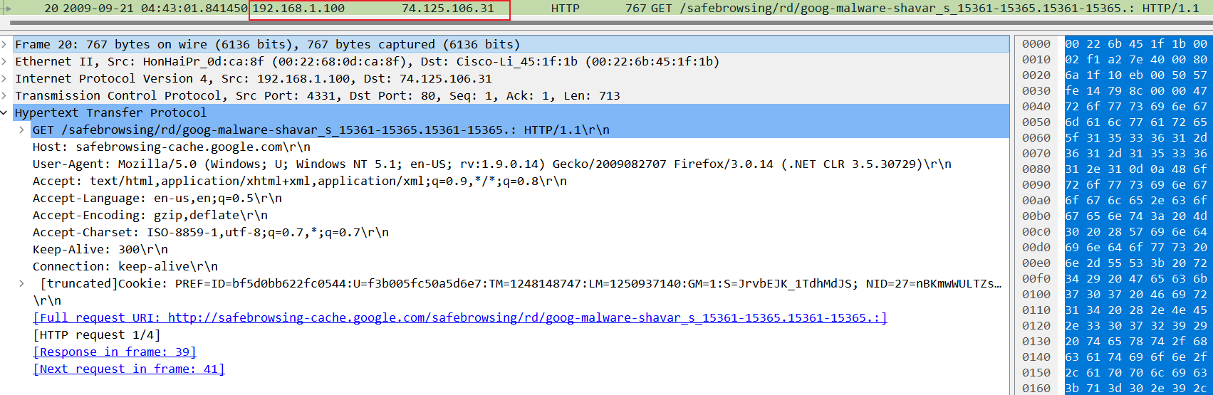
- 接上题。何时收到相应的200 OK HTTP 响应消息？携带该响应消息的IP数据报的源、目的IP地址是什么？TCP段的源、目的端口号是什么？
答：2009-09-21 04：43：01.946914收到，
响应消息的IP数据报的源、目的IP地址分别是74.125.106.31和192.168.1.100
TCP段的源、目的端口号分别是80和4331.
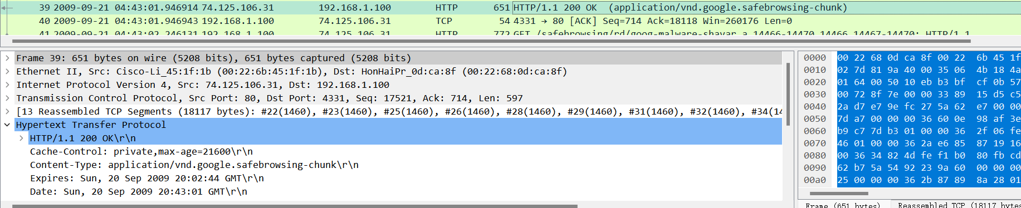
- 在交换HTTP消息前需要利用三次握手建立TCP连接。考虑客户在t=7.109267发送的HTTP GET请求消息，为建立传输该HTTP消息的TCP连接，客户何时发送的TCP SYN段？携带TCP SYN段的IP数据报的源、目的IP地址是什么？客户是何时收到的TCP SYNACK段？其源、目的IP地址，源、目的端口号分别是什么? (清除11题过滤器中输入的http && ip.addr ==64.233.169.104，代之以tcp && ip.addr ==64.233.169.104)
答：7.344792 源、目的IP地址分别是192.168.1.100和64.233.169.104。
客户7.378121收到的TCP SYNACK段。源、目的IP地址分别是64.233.169.104和192.168.1.100。源、目的端口号分别80和4335.
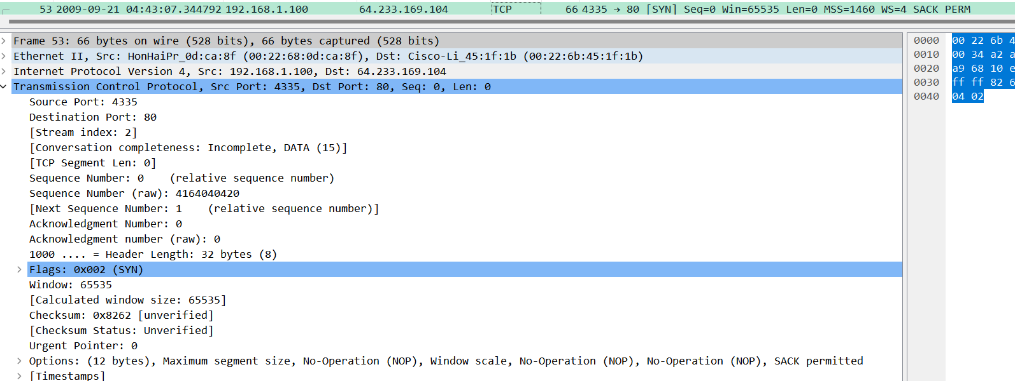
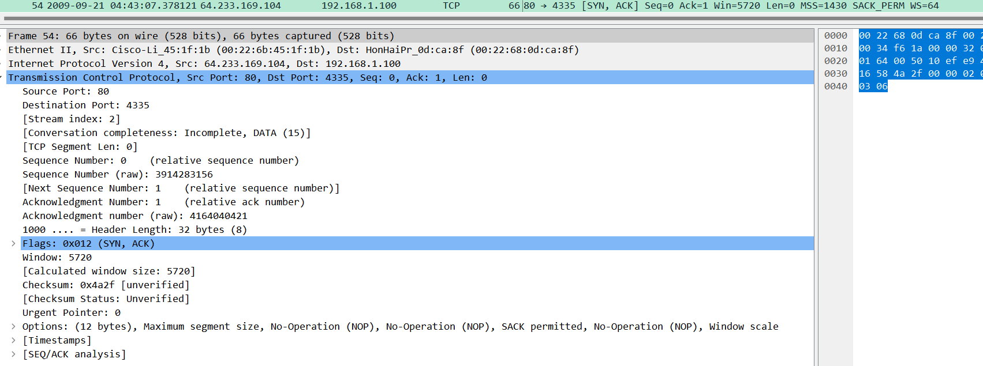
- 在NAT_ISP_side文件中找到客户在t=7.109267发送给Google服务器的HTTP GET请求消息(t=7.109267指在NAT_home_side中记录的时间)。该消息什么时间出现在了NAT_ISP_side中？携带该消息的IP数据报的源、目的IP地址，TCP段的源、目的端口号分别是什么？与第11题相比，哪些相同、哪些不同？
答：02.263153 携带该消息的IP数据报的源、目的IP地址为71.192.34.104和74.125.106.31，TCP段的源、目的端口号分别是4331和80
只有源ip地址不同。目的IP地址TCP段的源、目的端口号相同。
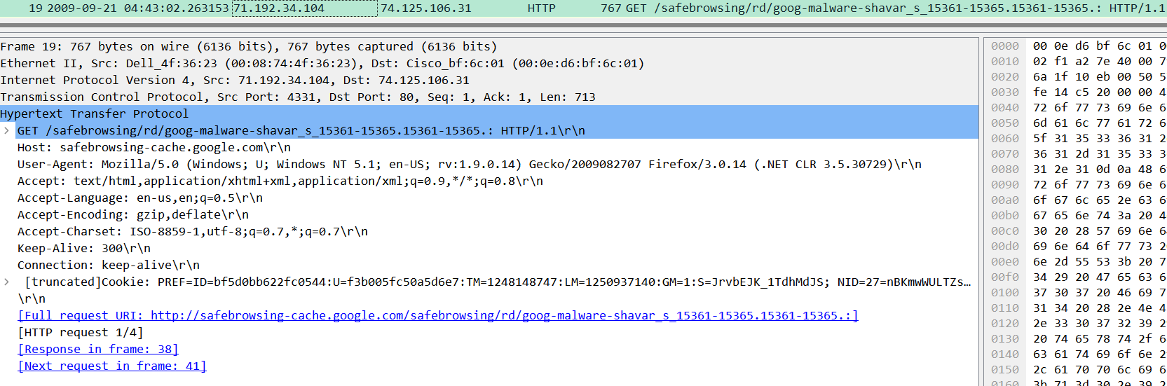
- HTTP GET请求消息内容是否发生了变化？IP数据报的Version、Header Length、Flags、Checksum中哪些字段值发生了变化？如果有变化，请解释为什么需要改变这个(些)字段的值？
答：发生了变化；
Checksum字段值发生了变化；
源地址发生变化，Checksum也会变化。
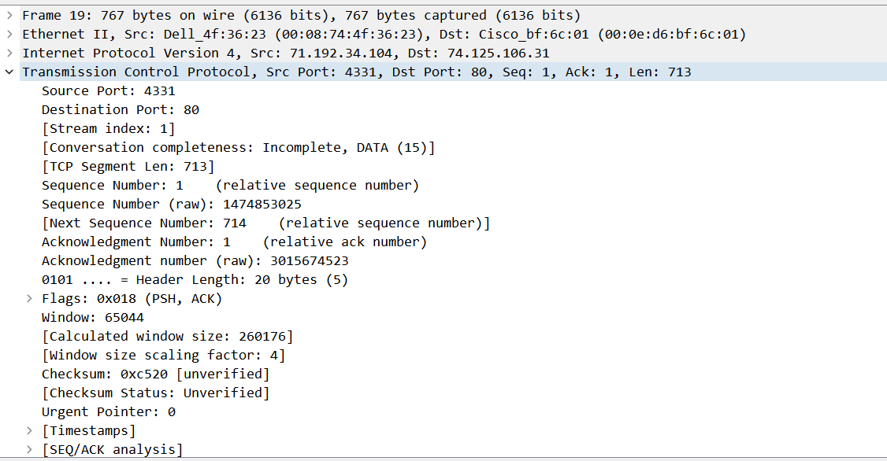
- 在NAT_ISP_side文件中，何时从Google服务器收到了第一个200 OK HTTP响应消息？其IP源、目的地址，TCP源、目的端口号各是什么？与第13题的消息相比，哪些字段值相同，哪些发生了变化？
答：Time为6.117570时.源IP：64.233.169.104 .目的IP：71.192.34.104.源端口号：80 目的地端口号：4335 .
不同：目的IP
相同：源IP、源端口号、目的地端口号

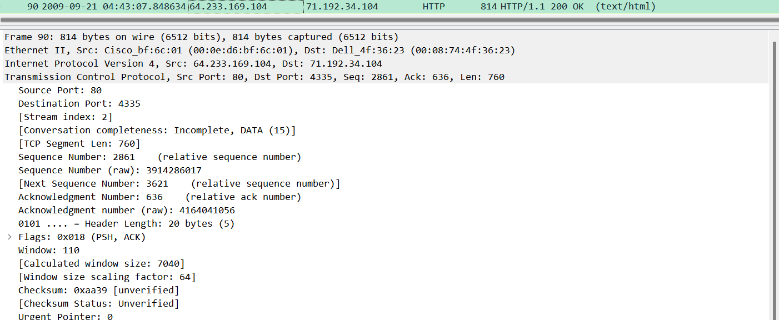
- 在NAT_ISP_side文件中，第13题中提及的客户发给服务器的TCP SYN段和服务器发给客户的TCP SYNACK段分别是何时被捕获的？这两个段的IP源、目的地址，TCP源、目的端口号分别是什么？与第13题相比，哪些相同？哪些不同？
答：TCP SYN：当6.035475时
源IP：71.192.34.104
目的IP：64.233.169.104
源端口号：4335 目的地端口号：80 。SYN的源IP不同 目的地IP，源端口号、目的地端口号相同。

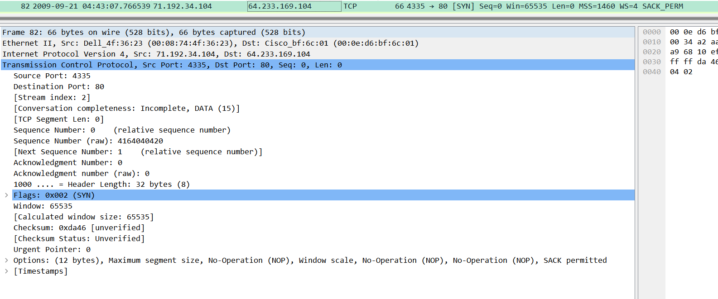
- 第7版教材中图4.25(p226)给出了NAT转换表的结构。利用第11-17题的实验结果，填写与该HTTP连接相关的NAT转换表条目的具体内容。
答：
NAT转换表
WAN端 | LAN端
71.192.34.104,4335  … | 192.168.1.100,4258  …

